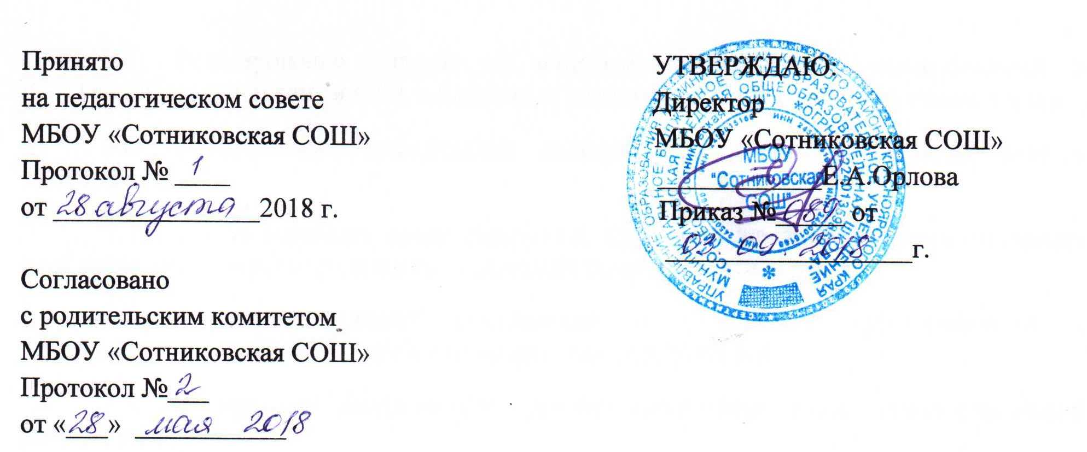
ПОЛОЖЕНИЕ
о родительском совете
МБОУ «Сотниковская СОШ

1. Общие положения
1.1. Настоящее положение разработано в соответствии с Федеральным законом от 29.12.2012 № 273-ФЗ "Об образовании в Российской Федерации", Уставом образовательной организации (далее – ОО) и регламентирует деятельность родительского совет, являющегося одним из коллегиальных органов управления ОО.
1.2. Родительский совет избирается сроком на 1 год из числа родителей (законных представителей) обучающихся.
1.3. В своей деятельности родительский совет руководствуется Конвенцией ООН о правах ребенка, федеральным, региональным и местным законодательством в области образования и социальной защиты, уставом ОО и настоящим положением.
1.4. Решения родительского совета носят рекомендательный характер для администрации и органов коллегиального управления ОО.

2. Задачи совета
Деятельность родительского совета направлена на решение следующих задач:
- организация работы с родителями (законными представителями) обучающихся, по разъяснению прав, обязанностей и ответственности участников образовательной деятельности;
- содействие администрации в совершенствовании условий организации образовательной деятельности, охране жизни и здоровья обучающихся, защите их законных прав и интересов, организации и проведении общешкольных мероприятий.

3. Функции совета
Родительский совет в пределах своей компетенции выполняет следующие функции:
3.1. Принимает активное участие:
- в воспитании у обучающихся уважения к окружающим, сознательной дисциплины, культуры поведения, заботливого отношения к родителям и старшим;
- повышении педагогической культуры родителей (законных представителей) обучающихся на основе педагогического всеобуча;
- проведении разъяснительной и консультативной работы среди родителей (законных представителей) обучающихся о правах, обязанностях и ответственности участников образовательной деятельности;
- привлечении родителей (законных представителей) обучающихся к организации внеклассной, внешкольной работы, учебно-исследовательской и общественной деятельности, технического и художественного творчества, экскурсионно-туристической и спортивно-массовой работы с обучающимися;
- подготовке к новому учебному году.
3.2. Оказывает содействие педагогам в воспитании у обучающихся ответственного отношения к учебе, привитии им навыков учебного труда и самообразования.
3.3. Оказывает помощь:
- семьям в создании необходимых условий для своевременного получения детьми среднего общего образования;
- классным руководителям в изучении и улучшении условий воспитания детей в семье, в пропаганде среди родителей (законных представителей) обучающихся положительного опыта семейной жизни;
- администрации в организации и проведении родительских собраний.
3.4. Контролирует совместно с администрацией ОО организацию и качество питания, медицинского обслуживания обучающихся.
3.5. Рассматривает обращения обучающихся, родителей (законных представителей) обучающихся, работников и других лиц в свой адрес, а также по поручению руководителя в адрес администрации ОО.
3.6. Вносит предложения на рассмотрение администрации ОО по вопросам организации образовательной деятельности.
3.7. Координирует деятельность родительских советов классов, групп.
3.8. Взаимодействует с педагогическим коллективом ОО по вопросам профилактики правонарушений, безнадзорности и беспризорности обучающихся, а также с другими органами коллегиального управления ОО по вопросам проведения общешкольных мероприятий.
3.9. Вносит предложения с учетом своего мнения при принятии локальных нормативных актов, затрагивающих права обучающихся.

4. Права совета
Родительский совет имеет право:
4.1. Обращаться к администрации и другим коллегиальным органам управления ОО и получать информацию о результатах рассмотрения обращений.
4.2. Приглашать:
- на свои заседания родителей (законных представителей) обучающихся по представлениям (решениям) родительских комитетов классов, групп;
- любых специалистов для работы в составе своих комиссий.
4.3. Принимать участие:
- в разработке локальных актов ОО;
- организации внеурочной деятельности обучающихся.
4.4. Принимать меры по соблюдению обучающимися и их родителями (законными представителями) требований законодательства РФ об образовании и локальных актов ОО.
4.5. Выносить общественное порицание родителям (законным представителям) обучающихся, уклоняющимся от воспитания детей в семье.
4.6. Вносить предложения на рассмотрение администрации ОО о поощрениях обучающихся и их родителей (законных представителей).
4.7. Выбирать председателя родительского совета, его заместителя и контролировать их деятельность.
4.8. Принимать решения:
- о создании или прекращении своей деятельности;
- создании и роспуске своих постоянных и (или) временных комиссий, назначении их руководителей;
- прекращении полномочий председателя родительского совета и его заместителя.
5. Ответственность совета
Родительский совет несет ответственность:
- за выполнение плана работы;
- соответствие принятых решений действующему законодательству РФ и локальным актам ОО;
- выполнение принятых решений и рекомендаций;
- установление взаимодействия между администрацией ОО и родителями (законными представителями) обучающихся по вопросам семейного и общественного воспитания.

6. Порядок организации деятельности совета
6.1. В состав родительского совета входят по одному представителю от каждого класса. Представители от классов, избираются ежегодно на родительских собраниях классов в начале каждого учебного года.
6.2. Родительский совет работает по плану.
6.3. Заседания родительского совета проводятся по мере необходимости, но не реже одного раза в четверть.
6.4. Кворумом для принятия решений является присутствие на заседании более половины членов совета.
6.5. Решения родительского совета принимаются простым большинством голосов его членов, присутствующих на заседании. В случае равенства голосов решающим является голос председателя.
6.6. Непосредственное руководство деятельностью родительского совета осуществляет его председатель, который:
- обеспечивает ведение документации совета;
- координирует работу совета и его комиссий;
- ведет заседания совета.
6.7. Свою деятельность члены родительского совета осуществляют на безвозмездной основе.
6.8. Родительский совет ведет протоколы своих заседаний.
6.10. Протоколы родительского совета хранятся в составе отдельного дела в канцелярии ОО.
6.11. Ответственность за делопроизводство родительского совета возлагается на его председателя.

